Лабораторная работа №7

Элементы криптографии. Однократное гаммирование

Шагабаев Давид, НПИбд-02-18"

Содержание

Цель работы 1

Выполнение лабораторной работы 1

Выводы 2

# Цель работы

Освоить на практике применение режима однократного гаммирования.

# Выполнение лабораторной работы

Нужно подобрать ключ, чтобы получить сообщение «С Новым Годом, друзья!». Требуется разработать приложение, позволяющее шифровать и дешифровать данные в режиме однократного гаммирования. Приложение должно:

1. Определить вид шифротекста при известном ключе и известном открытом тексте.

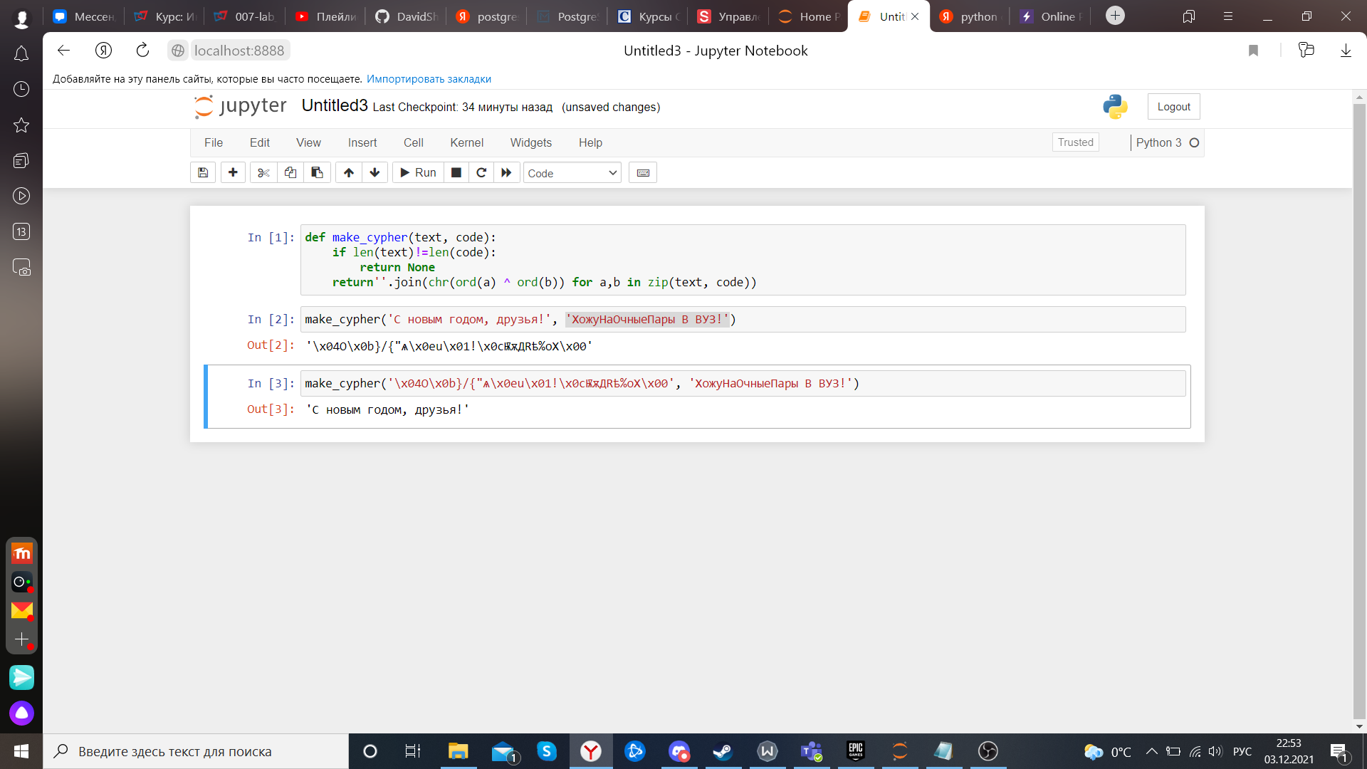

1. Определить ключ, с помощью которого шифротекст может быть преобразован в некоторый фрагмент текста, представляющий собой один из возможных вариантов прочтения открытого текста.

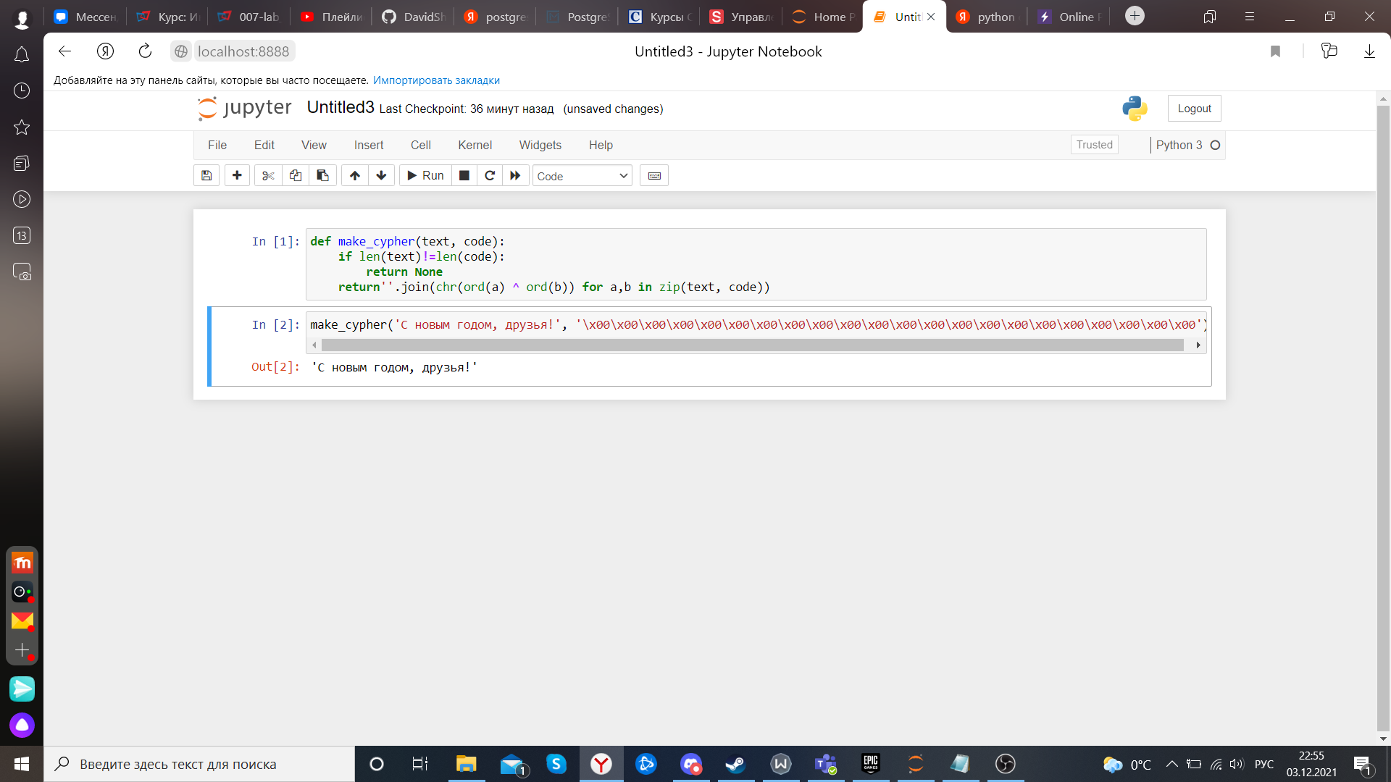

# Выводы

Освоил на практике применение режима однократного гаммирования.